ПОДГОТОВКА ТС К ЗИМНЕМУ ПЕРИОДУ.
С наступлением осенних холодов и первых заморозков, когда среднесуточная температура не поднимается выше отметки +7°C, у автовладельцев начинается «горячая» пора подготовки автомобиля к зимнему периоду. На что нужно обратить внимание при подготовке автомобиля к зиме:
- Замена летних шин на зимние
- Проверка состояния аккумуляторной батареи
- Проверка системы охлаждения и охлаждающей жидкости
- Замена моторного масла
- Проверка тормозной системы транспортного средства
- Подготовка системы очистки стекол
- Подготовка системы отопления и обдува стекол
- Подготовка резинотехнических изделий автомобиля
- Защита кузова от воздействия вредных реагентов, соли и песка
- Наличие инвентаря, который необходимо иметь с собой в дороге зимой

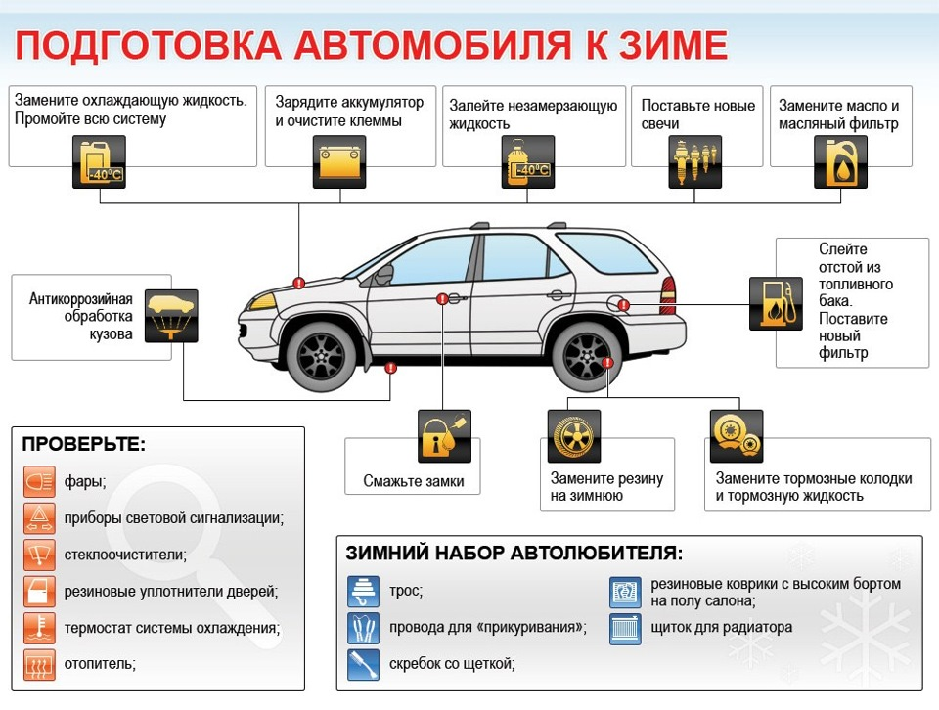

– замена летних шин на зимние. В соответствии с Правилами дорожного движения при участии в дорожном движении с 1 декабря по 1 марта автомобиль должен быть укомплектован зимними шинами. Однако не стоит дожидаться календарной зимы и следует «переобуться» когда отметка термометра показала +5°C…+7°C. Эксплуатировать автомобиль с летними шинами в таких погодных условиях небезопасно, они становятся более жесткими, что ведет к значительному снижению их сцепления с дорогой, а также негативно влияет на эффективность торможения и управляемость автомобилем. Летние шины изготавливаются из материалов, которые имеют свойство «дубеть» при низких и отрицательных температурах и размягчаться при повышении температуры от +7°C и выше. В отличие от летних, зимние шины при снижении температуры не снижают своих эксплуатационных характеристик и не становятся жесткими.
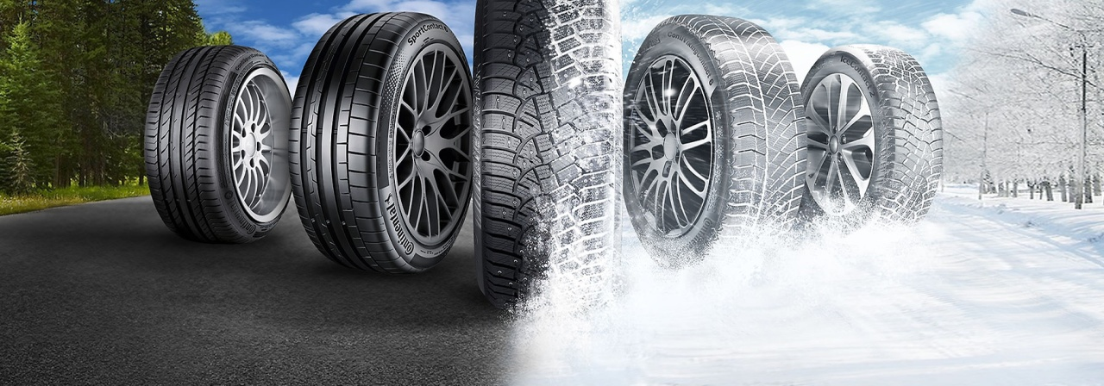

- проверка состояния аккумуляторной батареи. Низкая температура снижает работоспособность и надежность аккумуляторной батареи. При понижении температуры повышается вязкость электролита и увеличивается его электрическое сопротивление прохождению электрического тока, а также затрудняется проникновение свежего электролита в поры активной массы электродов. Систематические недозаряды, происходящие из-за снижения зарядного тока и эффективности зарядного процесса при низких температурах, могут привести к снижению емкости батарей, размораживанию и осыпанию активной массы электродов и резкому сокращению сроков их службы. Кроме того, при низких температурах электролит в сильно разряженных аккумуляторных батареях может замерзнуть, что приведет к разрушению корпуса батареи и полному выходу ее из строя. Поэтому при подготовке к зимнему периоду, необходимо проверить напряжение на клеммах аккумуляторной батареи при неработающем и при работающем двигателе, если есть необходимость, то подзарядить батарею. Если аккумуляторная батарея обслуживаемая, следует проверить уровень электролита, при необходимости добавить дистиллированную воду и обязательно подзарядите зарядным устройством. Следует помнить, что индикатор (глазок), размещенный в крышках некоторых батарей, не всегда позволяет объективно оценить их заряженность. Поэтому, даже если цвет индикатора зеленый, реальная заряженность АКБ может колебаться в широких пределах - от 100 до 60%. Также необходимо очистить клеммы и проверить, плотно ли на них сидят контакты, обработать специальной защитной смазкой все провода и
разъемы, которые могут быть подвержены воздействию агрессивной среды.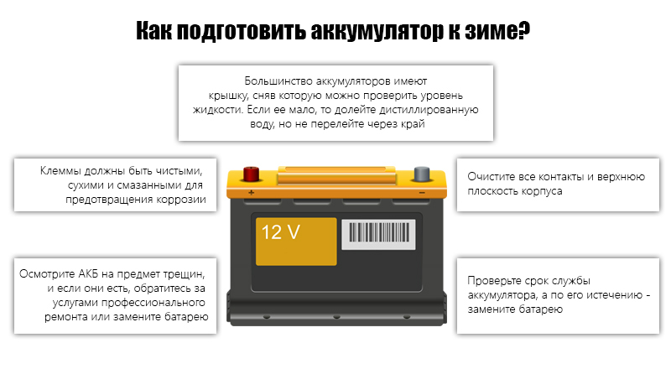
– проверка системы охлаждения и охлаждающей жидкости. Перед наступлением холодов необходимо проверить охлаждающую жидкость. Она выполняет функцию не только охлаждения двигателя, но и обеспечивает отопление салона автомобиля. При отрицательных температурах в системе охлаждения необходимо использовать антифриз. Дистиллированная вода в таких условиях замерзнет и выведет систему охлаждения из строя, а также может повредить двигатель. Также не допускается использовать в зимнее время антифриз, в который добавлена вода, антифризы (тосолы) других марок или с другими показателями.
- замена моторного масла. Дело в том, что масло при низких температурах имеет свойство загустевать. Вследствие чего при пуске холодного двигателя зимой масло слабо поступает по системе смазки, что вызывает повышенный износ трущихся деталей. Да и для проворачивания вала двигателя с загустевшим маслом тратится намного больше энергии чем в летнее время, что так же приводит к быстрому разряду АКБ. Вспомните когда вы меняли моторное масло? Если 5-10 тысяч километров назад, то пора его менять. Нормальная вязкость для зимней эксплуатации 10 W . Лучше 5 W или 0 W . Вопрос о том, что заливать — синтетику, полусинтетику или минералку, это личные предпочтения автовладельцев. Необходимо только помнить, что категория качества моторного масла должна быть не ниже SJ — для бензиновых двигателей, CD — для дизелей.
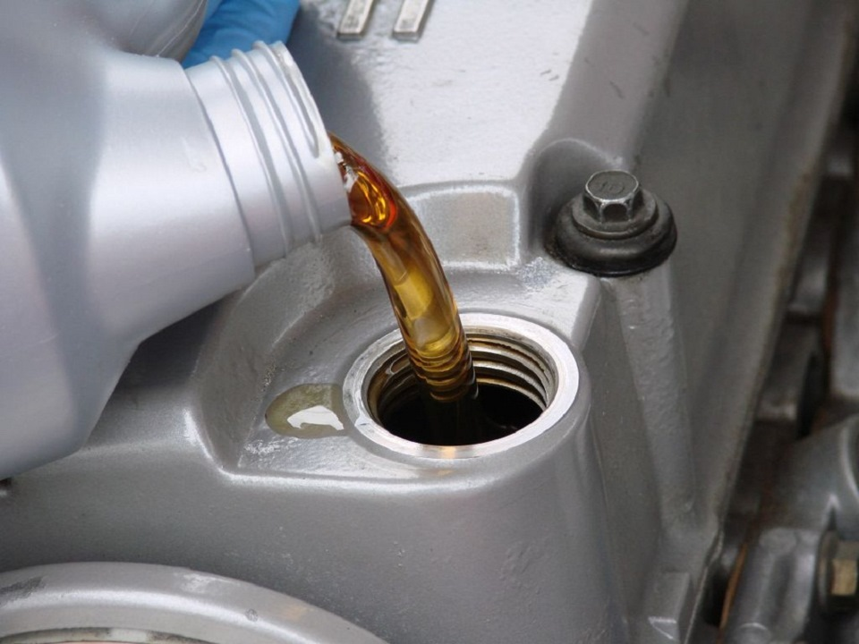

- проверка тормозной системы транспортного средства. При подготовке тормозов к зимним условиям эксплуатации необходимо особо тщательно проверять исправность тормозной системы и ее герметичность. Герметичность тормозной системы с пневматическим приводом следует проверять при номинальном давлении, выключенных потребителях сжатого воздуха и неработающем двигателе. Особое внимание необходимо обратить на герметичность соединений трубопроводов и гибких шлангов, так как в этих местах чаще всего возникают утечки сжатого воздуха. Места большой утечки определяются на слух, а небольшой — с помощью мыльной эмульсии или комплекта манометров. В автомобилях с пневматическим приводом тормозов в зимнее время наблюдается интенсивное скопление конденсата в приборах и трубопроводах тормозной системы, что может привести к образованию ледяных пробок и выходу из строя пневмопривода. Поэтому при подготовке тормозной системы необходимо проверять и регулировать сливные устройства для удаления конденсата. При подготовке предохранителя от замерзания конденсата необходимо испаритель очистить и промыть, затем собрать предохранитель и заполнить его до требуемого уровня этиловым спиртом. Рекомендуется ежедневно сливать конденсат из тормозной системы и контролировать уровень жидкости в предохранителе. Для обеспечения надежной работы тормозов с гидравлическим приводом в условиях низких температур нужно промыть систему свежей тормозной жидкостью, проверить герметичность и обнаруженные утечки тормозной жидкости устранить. При заполнении системы смешивание тормозных жидкостей не допускается.

- подготовка системы очистки стекол. В зимний период водителю гораздо чаще приходится использовать стеклоочистители, поэтому необходимо заранее проверить их работоспособность и состояние щеток, при необходимости заменить их. В бачок стеклоомывателей необходимо залить незамерзающую жидкость, в противном случае есть вероятность повредить бачок, шланги либо насос. Лучше всего для этого подходят спиртосодержащие жидкости. Форсунки омывателей должны быть правильно отрегулированы и не забиты. Рекомендуется обработать стекла автомобиля нанопокрытием, содержащим силикон и воск. Загрязнения не будут задерживаться на стеклах под напором воздушного потока.
Жидкости для мытья автомобильных стекол (автомобильные омыватели) представляют собой водные растворы спиртов. Тремя основными спиртами, используемыми при производстве омывателей являются изопропиловый, этиловый и метиловый.
Температура замерзания жидкости зависит от количества спирта в составе омывателя, поэтому при выборе омывающей жидкости лучше обратить внимание на ту, в которой содержание спирта больше.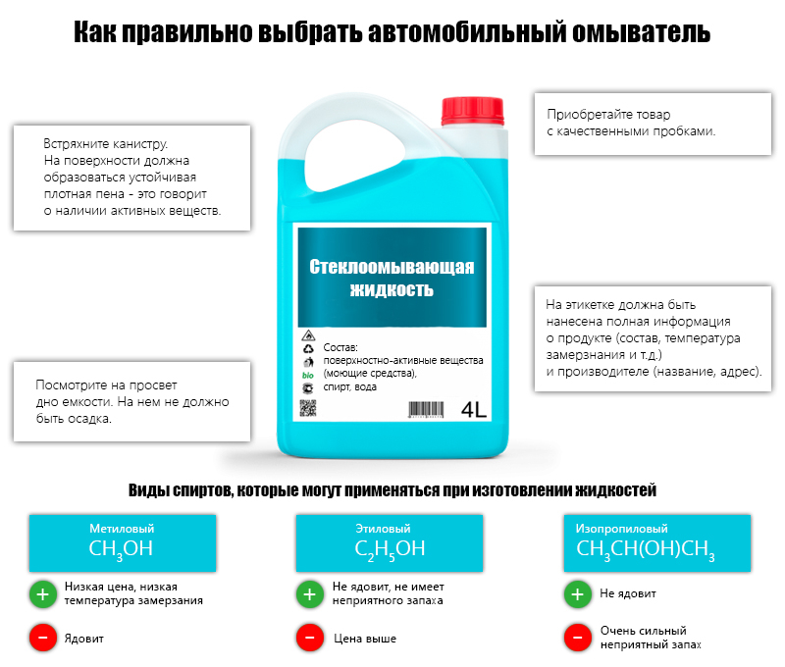
- подготовка системы отопления и обдува стекол. Обязательно убедитесь, хорошо ли работает система отопления салона, обдув лобового и обогрев заднего стекол. В случае ненадлежащей работы система требует технического обслуживания либо ремонта. Покрытые снегом либо наледью стекла существенно снижают обзорность дороги, что напрямую влияет на безопасность дорожного движения.
- подготовка резинотехнических изделий автомобиля. Важной процедурой подготовки автомобиля к зиме является подготовка замочных скважин и резиновых уплотнителей. При отрицательных температурах резиновые уплотнители за счет накопившейся в них влаги могут примерзать к дверям либо крышке багажника. При попытке их открытия существует вероятность разорвать уплотнитель, либо его деформировать. Для профилактики данных негативных последствий рекомендуется до заморозков обрабатывать уплотнители специальными средствами или тонким слоем тосола. Замочные скважины рекомендуется обработать водоотталкивающими аэрозолями, чтобы удалить влагу из механизмов замков. В зимний период после каждой мойки автомобиля рекомендуется обрабатывать замки водоотталкивающими аэрозолями.

- защита кузова от воздействия вредных реагентов, соли и песка. Не забываем и о кузове. Даже держа в руках руль нового автомобиля, обязательно подумайте о дополнительной защите кузова. Так как в периоды больших снегопадов дорожные службы не редко используют не специальные реагенты, которые щадящее относятся к металлическим кузовам авто, а используют обычную и дешевую смесь соли с песком. Которая может при движении накапливаться в различных стыках и швах. А затем по мере таяния вызвать серьезные очаги коррозии. На сегодняшний день, самым действенным способом защиты от коррозии является — антикоррозионная обработка кузова. Если у вас он не произведена, то об этом стоит задуматься — это позволит сохранить первозданный вид своего авто и отсрочить такое неприятное явление, как ржавчина на кузове и прочие моменты связанные с гниением металла. Во избежание таких негативных последствий следует обязательно выполнить дополнительную обработку нижних элементов кузова антикоррозионными материалами, и установить дополнительную защиту (если имеется таковая возможность). Кроме того, не помешает обработать поверхности: стекол, наружных зеркал, фар, а также лакокрасочное покрытие (ЛКП), используя всевозможные косметические средства, благодаря грязеотталкивающему и противообморозительному эффектам вы сможете облегчить свою участь и сделать зимнюю эксплуатацию своего авто менее болезненной.
– наличие инвентаря, который необходимо иметь с собой в дороге зимой. В зимнее время года к перечню повседневного необходимого инвентаря, который должен быть в автомобиле, следует добавить лопату, с помощью которой можно освободить автомобиль от снега, комплект проводов для внешнего запуска двигателя, буксировочный трос, резиновый скребок со щеткой для очистки стекол и внешних световых приборов, а также водоотталкивающий аэрозоль.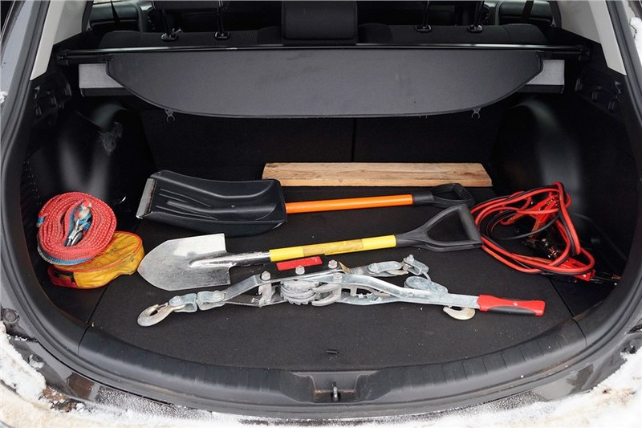

Основные причины возгорания транспортных средств в зимний период. С наступлением холодов увеличивается количество возгораний автомобилей по причине нарушения правил пожарной безопасности при эксплуатации электронагревательных приборов. Чтобы уберечь автомобиль от пожара, следует помнить, что для обогрева двигателя ни в коем случае не используйте самодельные электронагревательные приборы и тем более открытый огонь или паяльную лампу.
Это, пожалуй, самые основные моменты, как подготовить машину к зиме. Выполнив все вышеизложенные рекомендации можно существенно облегчить жизнь себе и своему автомобилю. Кроме этого все вышеперечисленные операции имеются в перечне сезонного технического обслуживания практически для всех марок и моделей автомобилей.

